Directions:

1. Form East (Route 520): Make a left turn on Tennent Road's traffic light (after passing traffic lights of Route 79, Wyncrest Road and Gordon's Corner Road, depending on where you turn on Route 520). Pass the first traffic light (VERY SHORT). Keep going about 200 feet (VERY SHORT), and make a left turn on Church Road. The church is in the corner where Church Road meets Tennent Road (the first building on the right-hand side).
2. Form North, (Tennent Road): Pass the traffic light of Route 520. Then see Direction 1.
3. Form North (Route 9): Make a jug handle left turn on Route 520. On the first traffic light, make a right turn on Tennent Road. Then see Direction1.
4. Form South (Route 9): Make a right turn on Route 520. On the first traffic light, make a right turn on Tennent Road. Then see Direction 1.
5. Form South (Route 18): Exit on the ramp of Tennent Road. Turn left on Tennent Road at the ramp end. Pass the traffic light of Route 520. Then see Direction 1.

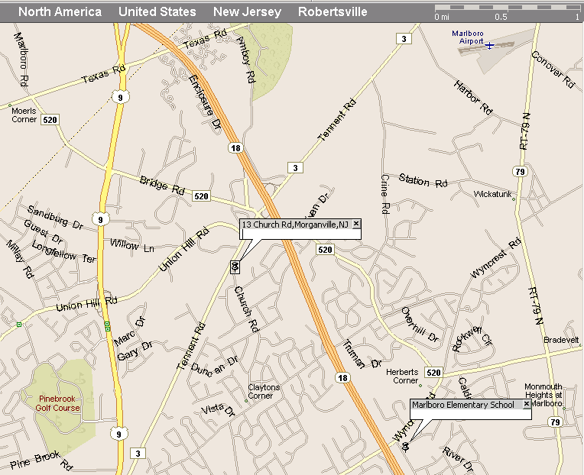

瑪波羅教會簡介:我們自1995年底起，有數位家庭，在新澤西州瑪波羅市
(Marlboro)，照著聖經的教訓，開始奉主名聚會。我們於1998年向美國政府
註冊為非牟利機構。
郵寄住址: 2 Palomino Way, Marlboro, NJ 07746
電子信箱: ccy@churchinmarlboro.org; ddeng@churchinmarlboro.org

教會網站: http://www.churchinmarlboro.org/



瑪波羅教會 邀請您參加福音聚會

聯 絡 人： 陳憲明 (732-817-9867)

馬劍濤 (732-772-0759)
時 間： 2003年7月19日(星期六)
傍晚六點正

地 點： 13 Church Road, Morganville

『誰來愛我』

『真實見證』

有一次，猶太人中的文士和法利賽人（就是宗教領導階層）帶著一個行淫時被捉拿的婦人來，叫她站在人群當中，就對耶穌說：「老師，這婦人是正行淫時被捉拿的，摩西在律法上吩咐我們，把這樣的婦人用石頭打死，你說該把她怎麼辦呢？」他們問這話，用意在試探耶穌，為了要得著告祂的把柄，因為他們敵視耶穌。
耶穌卻彎著腰，用指頭在地上畫字。他們還是不住的問祂，耶穌就直起腰來，對他們說：「你們中間誰是沒有罪的，誰就可以先拿石頭打她。」於是又彎下腰在地上畫字。他們聽見這話，就從老到少，一個一個都走了，只剩下耶穌一人，還有那婦人仍然站在當中。耶穌就直起腰來，對她說：「婦人，那些人在哪裡呢？沒有人定你的罪嗎？」婦人說：「主啊，沒有。」耶穌說：「我也不定你的罪。去吧，從此不要再犯罪了。」
依照猶太人古老的律法，奸淫是死罪，眾人可以將行淫的人用石頭打死。這位婦人是被當場逮個正著，罪證確鑿，無可推諉。民間的宗教領袖群--自命清高
神聖的人--將她帶到耶穌面前，她孤伶伶面對圍觀看好戲的群眾，彷彿罪人面對
審判團，衣衫襤褸者置身高貴仕紳當中一般。
然而耶穌在這裡指出了一件重要的事：「你們當中誰是沒有罪的，誰就可以先拿石頭打她。」可能我們沒有在犯罪現場被發現，或許我們沒有行淫的意念付諸行動，但人從小到大，誰是沒有欺騙、說謊、偷竊、仇恨等惡念在心裡？我們與在監牢服刑的人的差別不過是他們犯罪被發現，我們沒有被發現而已。這也正應了俗話所說：「天底下鼻孔朝地的沒有一個好人。」你正被別人指責而自慚形穢嗎？或者你正在嚴責別人，卻不知道在聖潔、公義的神眼中，世人都犯了罪，每一個人的心思意念，或在暗中所行的，都無法遁形。
但是，感謝神，耶穌道成肉身來到世上，不是要定人的罪，乃是要叫世人因祂得救。當那些人一個個羞愧離去後，只剩下耶穌一人和那惴惴不安的婦人；奧古斯丁說：「這時，只剩下一個最大的不幸者和最大的同情者。」是的，人犯罪的確是不幸的事，難道有人故意要去犯罪嗎？難道有人願意一直在罪惡深淵嗎？人的痛苦就在「想做的善做不到，不想做的惡反倒去做」。耶穌瞭解你、我心中的掙扎、痛苦，祂也憐憫我們的景況，祂來為要將赦罪的恩典賜給人。這位世上最大的同情者沒有審判那婦人（事實上，祂最有資格審判），只柔聲的說：「去吧！從此不要再犯罪了！」--祂給人機會！
你願意來到這位憐憫的主、赦罪的主、給人機會的主面前，讓祂除去你心裡一切的罪，做一個新造的人嗎？
你可以這樣禱告：「親愛的耶穌基督，我承認我是一個罪人，但感謝你，你接納我，你願意赦免我一切的罪；求你現在進入我心中，做我生命的主，使我得著你賜的新生命，不再犯罪。奉耶穌的名，阿們。」
親愛的朋友，如果你想明白更多有關耶穌基督的事，歡迎與我們聯絡﹔同時我們也誠懇邀請你來參加7月19日的福音聚會。
我自小就怕窮。不僅是怕，簡真是憎恨，所以我立志要作醫生，不是為懸壺濟世，而是怕在大暑天裡和別人擠公共汽車，怕喫不到乳豬鮑翅，怕住不起山頂別墅，怕…。我幻想著日後披著醫生袍威風凜凜的來去，讓大家讚賞、羨慕，豈不樂哉！這種虛榮心驅使我往上爬。想進醫學院的心志推動我努力讀書，但心情緊張，不久便得了輕微的胃潰瘍，痛起來很是難受。在讀書、玩樂之餘，心裡仍未能填滿，好幾次放下書本後，仍感若有所缺。按理說，以我的家境、際遇、成績、理想，不該再有甚麼不滿和不足了，可是我的確是缺少了點甚麼。
考過大學入學試之後，老朋友來找我去聽福音。我覺得福音無非是導人向善，聽聽也無妨，於是就去了。那天會中有一首詩歌卻給我很深的印象。詩歌說：『你的歡迎聲音，召我前來相信，因你為我已流寶血，特要洗我良心。主，我來就你！我今來就你！求主用血將我洗，使我乾淨無比。』柔和、悅耳的歌聲彷彿一面明鏡，返照出我的本相；我看見以往所尋求的事物、所學的知識並不能滿足我。詩歌一字一句的道出了我的真情。那晚我沒有神奇的體驗，沒有奇妙的感受，也沒有任何的掙扎、勉強，卻簡單地接受了福音，因為我深知即使像我這樣事事稱心、處處如意的人，也需要救主，而且比別人更需要。我也深信這樣的決定能使我得到永恆的生命。
在讀醫科的五年中，全新的學問像五光十色的寶庫展現在我眼前。這些知識非但沒有動搖我的信仰，反而更堅定了我的信心。雖然我不能像作實驗那樣，把神從試管中拿出來給人看(若是可以的話，我早就作神了)，但是卻發現知識越多、越廣，鑽研得越深、越細，就越覺得神的存在。
當我在瑪麗醫院實習內科的時候，有一天，一個冠狀動脈閉塞導致心肌梗死的病人推了進來，我協助醫生們搶救。短短的幾十秒鐘，我希望能藉心臟按壓、氧氣筒、直流電震機來救回這條性命：一個不能用錢財買得的寶貴生命。我想救她，我要救她這個外表看似強壯、健康的中年婦人。「不能死﹐不能死」，我雙手不停的用力按壓她的胸膛，心裡默默的呼喊著，最終仍然返魂乏術。我拖著沉重的步伐，像隻鬥敗了的公雞，垂頭喪氣的走回宿舍更衣，心比鉛塊還重。當內疚、自責的心情過後，接下來是一陣沉思。唉，人真是太脆弱、太渺小、太無能了，軀體裡面只要有一小部分出了問題，整個人就要頹然倒下。「我這個將要持手術刀處理病人生死的人，又有甚麼可誇的呢？我自己又是這麼的脆弱！人算得了甚麼？我唯一可誇的，只是那活在我裡面的耶穌基督。有了這位永恆的主，我才敢說不枉此生…」人的價值不在乎大學學位和社會地位，或在苦中的病人比那搶救他的醫生更為高貴；因為在神看來，醫生也好，病人也好，都是在時間裡的營營役役者，惟有裡面有了永恆的生命和來生把握的人，才是最有價值的。
多年來，辛苦的讀書和工作，然而，每次當我拖著疲乏的身體到教會參加基督徒的聚集時，我都會由衷的發出感言：主耶穌是我的喜樂、安慰和滿足。我並不比別人更有價值，我只有耶穌基督。 —見證人畢業於香港大學醫學院

